**МИНИСТЕРСТВО НАУКИ И ВЫСШЕГО ОБРАЗОВАНИЯ РОССИЙСКОЙ ФЕДЕРАЦИИ**

**Федеральное государственное бюджетное образовательное учреждение высшего образования**

**«Московский политехнический университет»**

|  |  |
| --- | --- |
|  |  |
|  |  |

Лабораторная работа   
**«Анализ существующих подобных программных продуктов»**

По дисциплине:   
**Программная инженерия**

Выполнил**:** Кривоносова Д.С.

Москва 2020

1.Для анализа проприетарного программного продукта мной был выбран сайт компании «Эльдорадо»

2. Эльдорадо - входит в Группу «М.Видео-Эльдорадо» (ПАО «М.видео») – крупнейшую российскую розничную компанию, которая объединяет бренды на рынке бытовой техники и электроники «М.Видео» и «Эльдорадо», а также маркетплейс Goods.  
Сайт - <https://www.eldorado.ru>

Создание сайта – 2006 год.

3.Функциональное назначение.

Интернет магазин реализует следующие услуги:

* предоставление товаров(услуг) покупателю
* обработка заказов
* продажа предлагаемой продукции
* доставка товаров
* предоставление консультации в режиме онлайн
* актуальная информация об акциях

4. Основная функциональность сайта.

* Поиск по сайту
* Корзина оформления заказа
* Доставка
* Оплата
* Личный кабинет клиента
* Управление заказами
* Оповещение о заказе

5.Организация интерфейса.

Интерфейс организован доступно и понятно. Нет переизбытка информации. 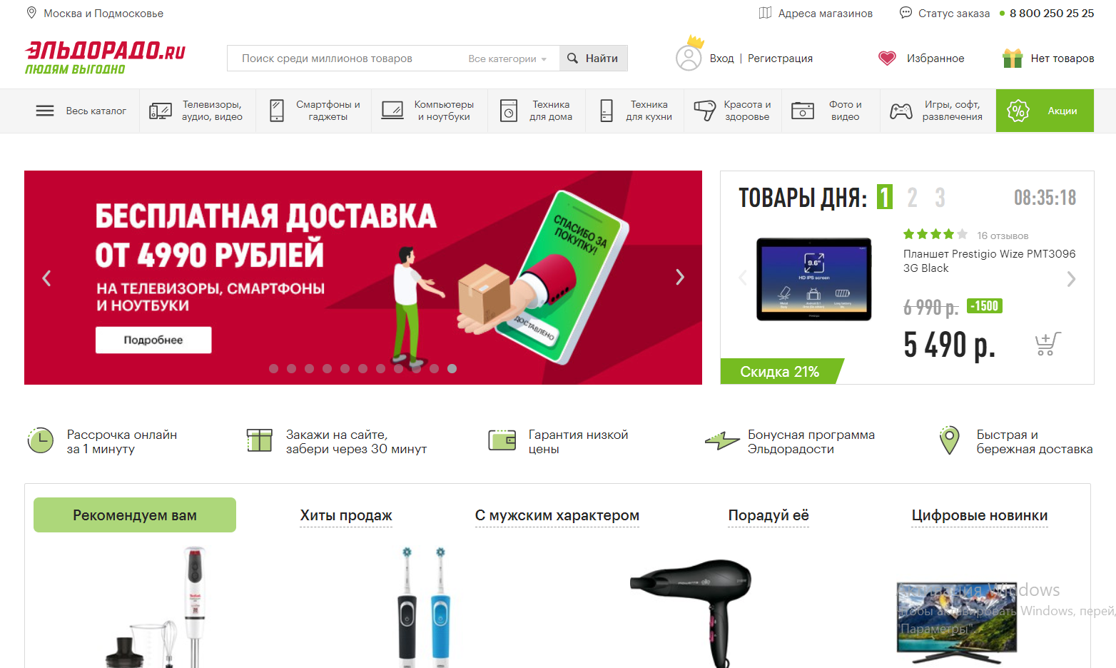

Рис.1 – Главная страница.

На основной странице присутствует акцент на важную информацию – скидки, акции(Рис.2). 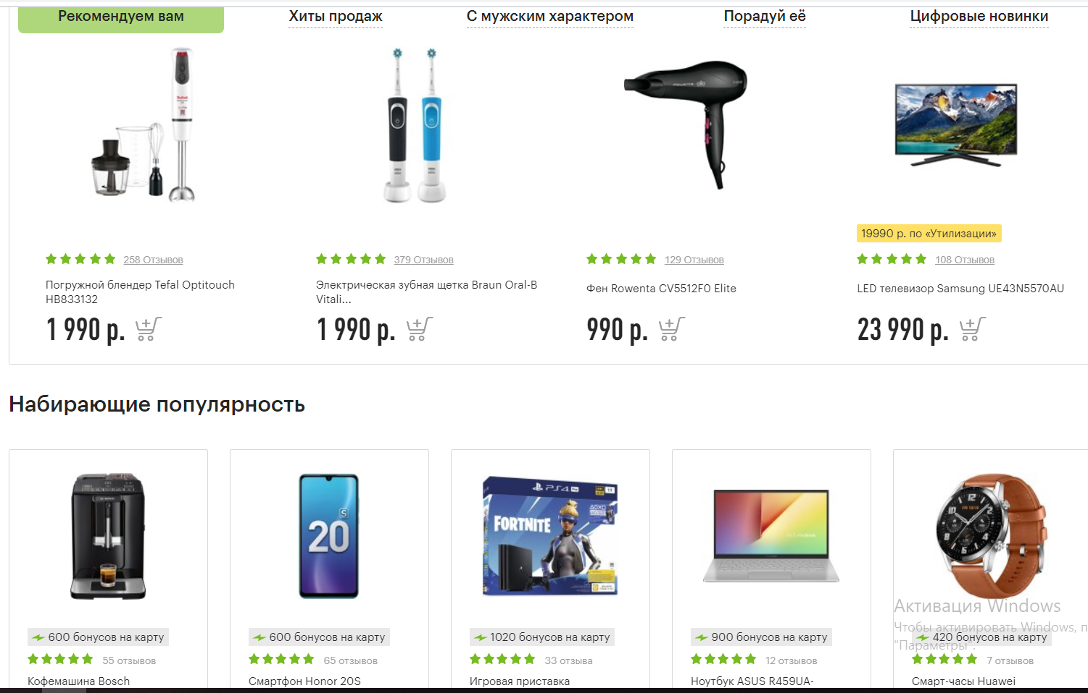

Рис.2-Важная информация.

Поиск по сайту находится на видном месте, каталог видов товаров представлен сразу же на главной странице. Так же его можно посмотреть на вкладке «Весь каталог» (Рис.2).

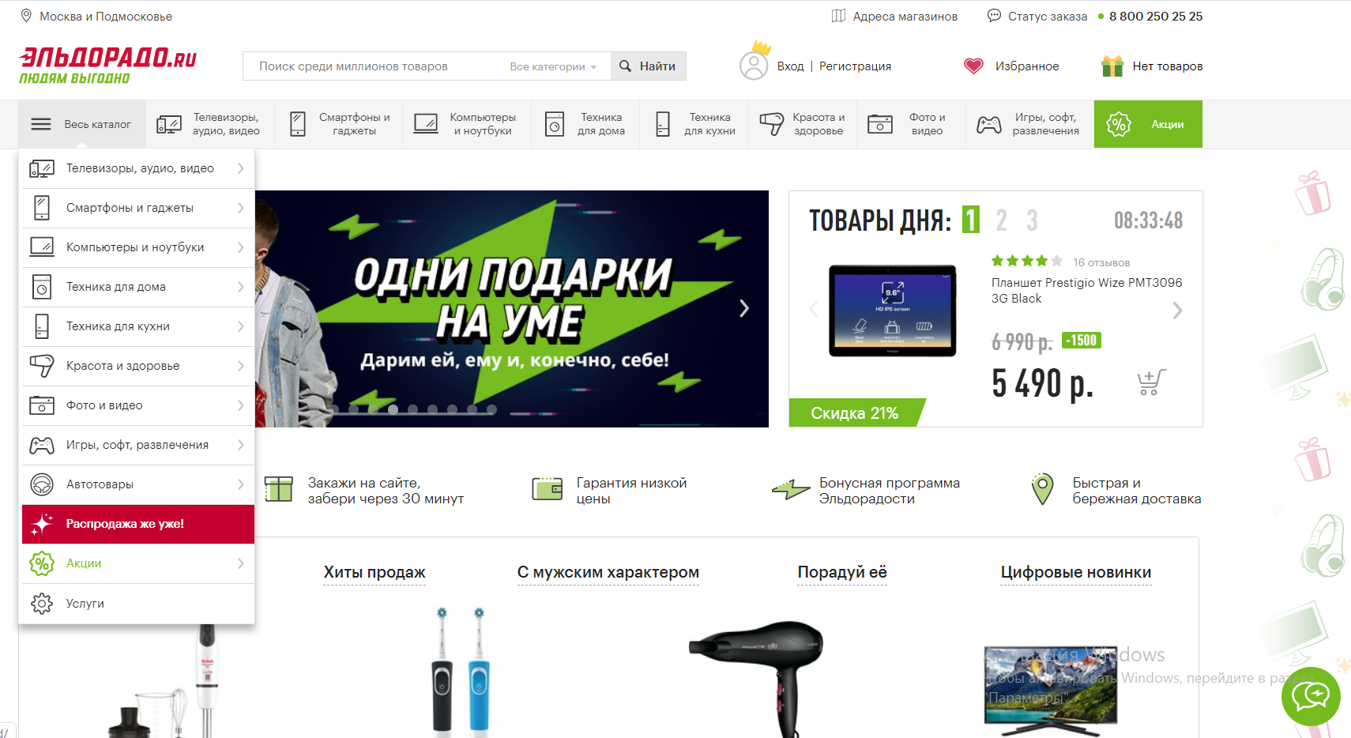

Рис.3 – Демонстрация различного просмотра каталога.

Возможность связи с консультантом осуществляется по кнопке в правом нижнем углу. Присутствует выделение гиперссылок зеленым цветом при наведении курсором(Рис.4).

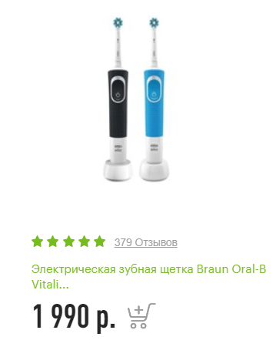

Рис.4 – Выделение гиперссылок.

**Вывод**:

Сайт имеет большую функциональность – охватывает обзор популярных товаров, акций. Есть четкое понимание на какое странице находишься, окно консультации не перекрывает важный контент. Нет затруднений в покупке товара, иконка корзины на видном месте. Поиск по сайту очень упрощает работу. Дизайн сайта является дружелюбным и легким для освоения.